Тема урока: Минеральные удобрения
Цель: сформировать представления о минеральных удобрениях, важнейших химических элементах (азот, фосфор, калий), необходимых для развития растений, дать понятия о микро- и макроэлементах.
Задачи:
Образовательные:
- познакомить учащихся с понятиями «минеральные удобрения», «микро- и макроэлементы»;
- сформировать представление о типах минеральных удобрений: азотных, фосфорных, калийных, продемонстрировать образцы удобрений;
Развивающие:
- развивать эрудицию и кругозор учащихся;
- развивать у учащихся познавательный интерес к дальнейшему изучению химии;
Воспитательные:
- воспитывать бережное отношение к природе, углублять понимание сложных связей, существующих к ней.
Оборудование и реактивы: образцы минеральных удобрений, таблица «Периодическая система химических элементов», таблица «Растворимость кислот, оснований и солей в воде», компьютер, мультимедийный проектор, экран; презентация.
Тип урока: изучения нового материала.
Методы обучения: объяснение, беседа, взаимообучение.
Формы деятельности учащихся: индивидуальная, групповая.
Межпредметные связи: с биологией.

ХОД УРОКА
1. ОРГАНИЗАЦИОННЫЙ МОМЕНТ. Приветствие класса, создание эмоционального положительного климата в классе:
Орешек знаний тверд
Но все же мы не привыкли отступать,
Нам расколоть его поможет
Желание «Хочу знать»!
2. МОТИВАЦИЯ И ЦЕЛЕПОЛАГАНИЕ.
Сегодня мы проведем урок, на котором вы многое усвоите в ходе естественных исследований, решений проблемных ситуаций и сделанных самостоятельно выводов.
Учитель: Человек своим существованием обязан почве. Почему? (Ответы учащихся: в почве растут растения, которые являются источником кислорода и создают органическое вещество, а человек потребитель кислорода и органического вещества).
Мозговой штурм: Какие вещества входят в состав растений? (СЛАЙД №1)
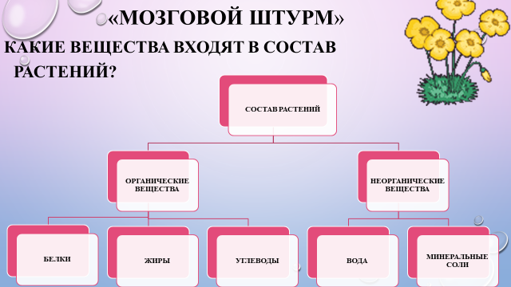
ПОСТАНОВКА ПРОБЛЕМЫ (раскрытие роли минеральных удобрений)
В 1840 немецкий физик Юстус Либих указал на истощение почв питательными веществами и на необходимость возвращения их в почву. Не сразу, но его теория была принята. Согласно ей минеральные удобрения должны содержать 3 основных элемента N, P, K (СЛАЙД № 2).
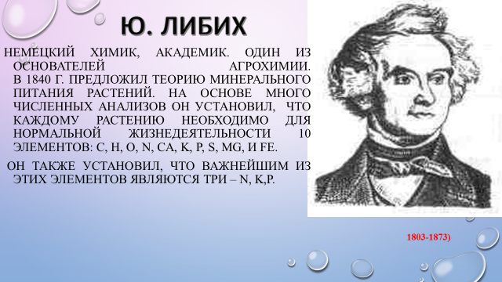
Учитель: Как растения получают необходимые им элементы?(Ответы учащихся).
Задание: Из слов, написанных на листках составьте стихотворение о теме урока
ХОРОШО | РАСТЕНИЯ | РОСЛИ | ЧТОБ
ИМ | УДОБРЕНИЯ | НУЖНА | ПИЩА
Ответ: ЧТОБ ХОРОШО РОСЛИ РАСТЕНИЯ, НУЖНА ИМ ПИЩА – УДОБРЕНИЯ.
ФОРМУЛИРОВКА ТЕМЫ УРОКА:
- Тема урока? (Ответы учащихся): Минеральные удобрения.
- Кому нужны удобрения? (Ответы учащихся).
- Для чего нужны удобрения?(Ответы учащихся).
- Почему возникает необходимость использования минеральных удобрений? Разве растения не могут усваивать необходимые химические элементы из воздуха?
ФОРМУЛИРОВКА ЦЕЛИ УРОКА (дети формулируют цель ) (СЛАЙД № 5)
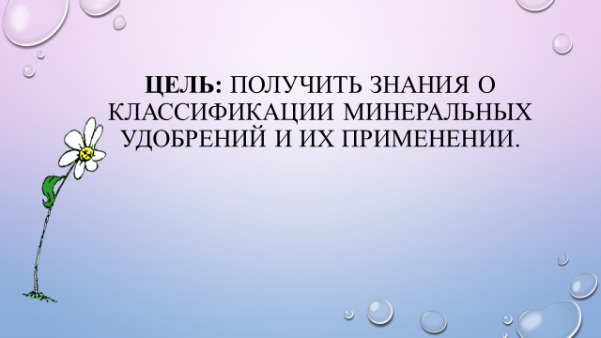

3. ИЗУЧЕНИЕ НОВОГО МАТЕРИАЛА
Учитель: В рабочей тетради запишите тему урока и следующие слова (СЛАЙД № 4):

Работа в группах. На столах стоят таблички разных цветов. В соответствии с цветом группы получают разные задания на карточках в соответствии с цветом своей группы.
Учитель: На столах у вас лежат карточки- задания. Вы должны найти ответ в параграфе на поставленные вопросы. С помощью схем, знаков, символов изображаете в тетради, потому что его содержание вам необходимо будет рассказать классу. Вы рассказываете друг другу ваш материал. Если в докладе будут упущены важные моменты, то другие учащиеся дополнят их, таким образом, в конце урока у нас должна сложиться полная картина классификации использования минеральных удобрений. Подготовка 5-7 минут.
Красная | Что понимают под микро- и макроэлементами?
Зеленая | Какие вещества называют удобрениями?  Где в Республике Беларусь производят удобрения?
Синяя | Назовите основные группы минеральных удобрений.
Розовая | Назовите основные экологические проблемы, связанные с использованием этих удобрений.
ОБСУЖДЕНИЯ ПОЛУЧЕННЫХ ЗАДАНИЙ
ДИНАМИЧЕСКАЯ ПАУЗА (СЛАЙД № 6)
4. ЗАКРЕПЛЕНИЕ ИЗУЧЕННОГО МАТЕРИАЛА
1.Задания по группам:
Фермер решил повысить свой урожай и внести удобрения в почву. Посоветуйте, какие лучше ему удобрения взять, где содержание азота наибольшее.
KNO₃
NaNO₃
Ca(NO₃)₂
(NH₄)₂SO₄
2. Все группы по очереди пересказывают свои части вопросов
Слайд № 8
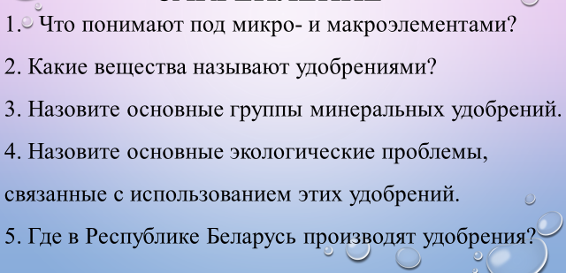
5. ПОДВЕДЕНИЕ ИТОГОВ УРОКА
Классификация удобрений
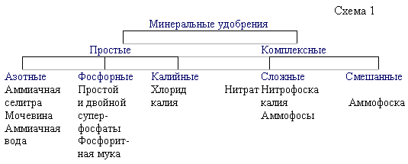
В заключение урока формулируется вывод о том, что минеральные удобрения – химические вещества, требующие осторожного к себе отношения. Применять их нужно строго в соответствии с существующими нормами.
Учитель: Почва тем замечательна, что может восстанавливаться. Главное, ценить ее и рационально ею пользоваться. Только тогда у каждого на столе будут вкусный пышный каравай и другие продукты питания, а полноценное питание – залог здоровья.
СЛАЙД № 10
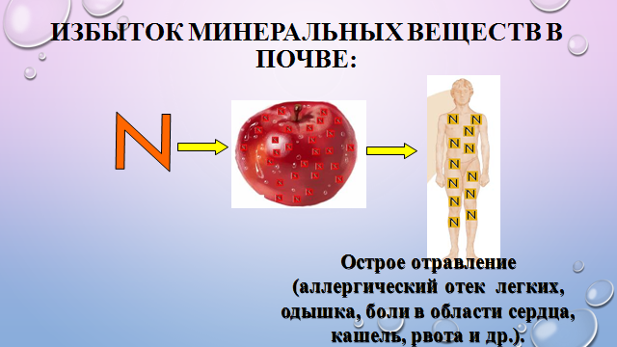
В завершении урока:
Жил да был на свете химик.
Этот химик, Юстус Либих,
Написал, что для растений
Нужно много удобрений.
Что хотя полна природа
Кислородом с углеродом,
Фосфор, калий и азот,
Только если повезет,
В почве водятся в достатке.
Почему плоды несладки,
Мелковаты корнеплоды
И скуднеет год от года
Урожай, удой, укос?..
В чем же дело? Вот вопрос!
Юстус Либих доказал нам,
Что помогут минералы
Надо лишь вносить на поле
Кристаллические соли
Калия, аммония.
Нужен также фосфор.
Но- во всем гармония.
Это очень просто!
6. РЕФЛЕКСИЯ
Создание рефлексивной ситуации, качественная оценка работы на уроке учащихся.

ДОМАШНЕЕ ЗАДАНИЕ. § 14

